USTVARJALNO PREŽIVLJANJE PROSTEGA ČASA
21. 12. 2020

Pozdravljeni tretješolci!

Danes se bomo lotili peke snežakov. To so piškoti, ki se v bistvu ne pečejo.

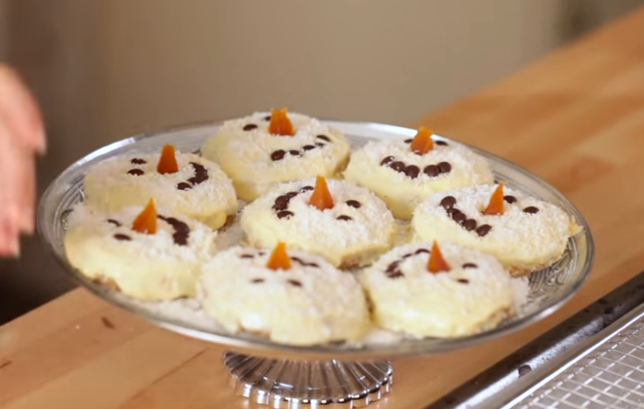
Za izdelavo boš potreboval:
- približno 300 g bele čokolade,
- 3 pesti lešnikov,
- 125 g piškotov,
- cimet,
- vaniljev strok,
- kokosovo olje,
- med,
- čokoladne kapljice,
- suhe marelice.

Nad vodno kopeljo stopi 300 g bele čokolade. Lešnike in piškote zmelji v mešalniku, dodaj 1/3 čajne žličke cimeta in vaniljev strok. Vse skupaj ponovno zmešaj v mešalniku. V zmes postopoma dodajaj stopljeno belo čokolado (3 žlice) in kokosovo olje (8-9 žlic), dokler zmes ne postane primerna za oblikovanje piškotov. Na koncu dodaj še 5-7 žlic medu in vse skupaj dobro premešaj. Zmes oblikuj v kroglice, ki jih sploščiš. Postopek ponavljaj dokler ne zmanjka zmesi. Piškote prelij z belo čokolado, potresi s kokosovo moko. Sledi okraševanje. Za oči in usta bomo uporabili čokoladne kapljice, za nos pa suhe marelice. Marelice zreži na trikotnike in jih uporabi za nos. Snežaki se samo še ohladijo in so pripravljeni za uživanje.

Podrobnejša navodila so dostopna na spodnji povezavi:
https://www.youtube.com/watch?v=hmhfboQsfCE

Čudovite snežake ti želita učiteljici OPB Ana Bregar in Suzana Kordež.

